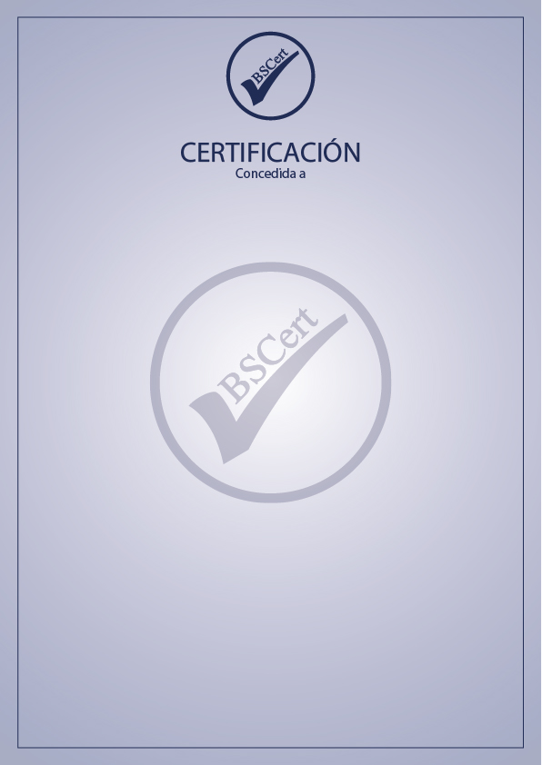

${razon}

BS Cert Europe certifica que el Sistema de Gestión de dicha Organización ha sido auditado y encontrado conforme con las exigencias de la norma:

**CULTURA DE LA SEGURIDAD ALIMENTARÍA**

El Sistema de Gestión se aplica a

Elaboración de la documentación necesaria para la adaptación de la empresa a la normativa vigente en materia de cultura de seguridad alimentaria, basada en el Reglamento ( CE) nº 852/2004 del Parlamento Europeo y del Consejo, de 29 de abril de 2004, relativo a la higiene de los productos alimenticios.

${fecha}

Fecha certificación inicial:

${fechaFinal}

Fecha certificación final:

${fecha}

Certificate No.: ${contrato} Fecha:

Para comprobar la validez de este certificado puede enviar un correo electrónico a info@bscerteurope.com Para cualquier aclaración sobre el contenido del certificado y la aplicación de requisitos del Sistema de Gestión pueden ponerse en contacto con la organización.

**BS Cert Europe**

Autorized Spanish Partner